EXPRESIÓN ORAL

Documento 1
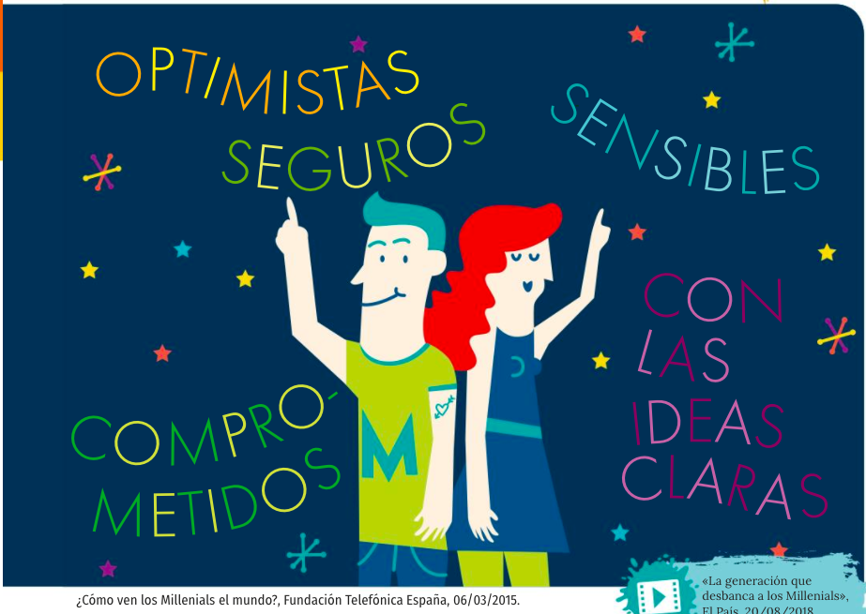

1. Presenta el documento : tipo de documento, autor, año, etc. No olvides utilizar los conectores lógicos : Además, Para completar…

2. ¿Cómo son los jóvenes? Utiliza los verbos ser y tener para formular frases.

Ej: Los jóvenes son optimistas

3. Apunta las palabras clave para presentar el contexto en el que viven los jóvenes de hoy en día.

Ej: ordenador, televisión…

COMPRENSIÓN ESCRITA

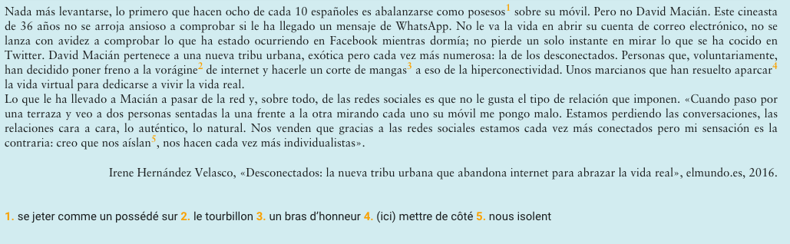

1. Apunta las palabras que consideres más importantes.
2. Tema.
3. Tipo de documento.
4. ¿Qué es lo primero que hacen “8 de cada 10” españoles?
5. ¿Cuál es la profesión de David Macián?
6. ¿Cuántos años tiene?
7. Cita dos cosas que David no hace.
8. ¿Cómo se llama la tribu de David?
9. Cita la frase que permite definir la tribu de David.
10. ¿Cuál es la conclusión de David sobre las redes sociales? Cita la frase del texto.

GRAMÁTICA

1. Completa el siguiente cuadro sobre los jóvenes a partir del vocabulario trabajado.
LO QUE LES GUSTA | LO QUE LES ATRAE PELIGROSAMENTE | LO QUE LES MUEVE | LO QUE LES CARACTERIZA

2. Observa el siguiente punto de gramática.
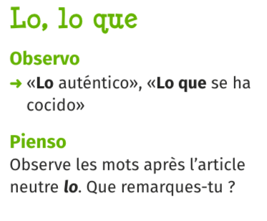

Ej: Ce que font les élèves = lo que hacen los jóvenes
3. Traduce:

- Ce que font les jeunes.
- Ce qui est étranger à mon univers.

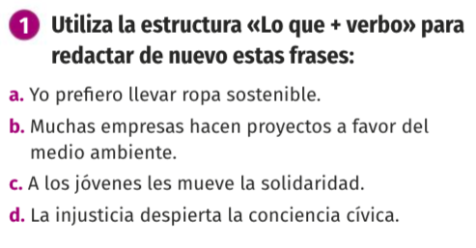

PARA TERMINAR: EXPRESIÓN ESCRITA

Escribe un texto de 5 líneas partir del cuadro siguiendo el siguiente modelo:

A los jóvenes lo que les gusta es…

*No olvides utilizar los conectores para organizar el discurso.

